**烃的含氧衍生物——醇、醛、酮**

**知识梳理**

一、醇

（1）醇的定义和通性

醇的定义：羟基跟烃基或苯环侧链上的碳原子直接相连的化合物叫做醇。  
说明：在同一个碳原子上存在两个或多个羟基的多元醇，羟基连在碳碳双键或碳碳三键的不饱和碳原子上的醇，都不能稳定存在。

醇的通性：

1．醇的物理性质饱和一元醇的沸点比其相对分子质量接近的烷烃或烯烃的沸点高。这是因为一个醇分子中羟基上的氢原子可与另一个醇分子中羟基上的氧原子相互吸引形成氢键，增强了醇分子间的相互作用。   
2．醇的化学性质   
(1)羟基的反应   
①取代反应  
在加热的条件下，醇与氢卤酸(如HCl、HBr、HI)发生取代反应生成相应的卤代烃和水，例如：  
http://pic2.mofangge.com/upload/knowlageEx/05/20140104/201401041911020505568.png  
在浓硫酸作催化剂及加热的条件下，醇可以发生分子间的取代反应生成醚和水，例如：  
http://pic2.mofangge.com/upload/knowlageEx/05/20140104/201401041911024555991.pnghttp://pic2.mofangge.com/upload/knowlageEx/05/20140104/201401041911025335182.png  
http://pic2.mofangge.com/upload/knowlageEx/05/20140104/201401041911025965007.pnghttp://pic2.mofangge.com/upload/knowlageEx/05/20140104/201401041911026584692.png  
说明a．由醇生成醚的反应又叫做脱水反应或分子间脱水反应。   
b．在醇生成醚的反应中，浓硫酸的作用是作催化剂和脱水剂。温度是醇脱水生成醚的必要条件之一，若温度过低，反应速率很慢或不能反应；若温度过高，反应会生成其他物质。   
②消去反应  
含β—H的醇，在一定条件下发生消去反应生成烯烃和水，例如：  
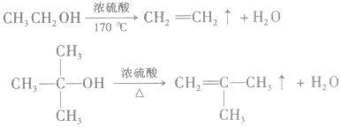  
说明a．由醇生成烯烃的反应又叫做脱水反应或分子内脱水反应。   
b．从分子组成与结构的方面来说，脱水生成烯烃的醇分子必须含有β一H，如http://pic2.mofangge.com/upload/knowlageEx/05/20140104/201401041911035323491.png由于分子中没有β—H，不能脱水生成烯烃。   
c．在醇生成烯烃的反应中，浓硫酸的作用是作催化剂和脱水剂。   
d．人们通常把和官能团相连的碳原子称为α一C 原子．α—C原子上的氢原子称为α—H原子；依次称为β一C原子，β—H原子……

例1 下列物质既能发生消去反应，又能氧化成醛的是（ ）

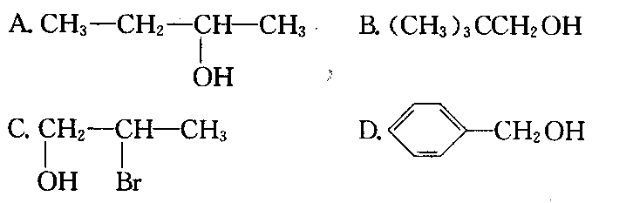 

 

(2)羟基中氢原子的反应   
①与活泼金属反应  
由于氧元素与氢元素电负性的差异较大，羟基中氢氧键的极性比较强，容易断裂，所以羟基中的氢原子比较活泼，能与钠、钾、镁、铝等金属发生反应。例如，乙醇可以与金属钠反应生成乙醇钠和氢气。  
http://pic2.mofangge.com/upload/knowlageEx/05/20140104/201401041911039535145.png   
②酯化反应  
在一定条件下，醇羟基中的氢原子能够被羧酸分子中的酰基（http://pic2.mofangge.com/upload/knowlageEx/05/20140104/201401041911040151338.png）取代生成酯和水。  
例如：  
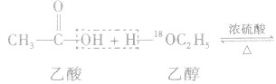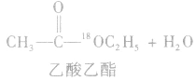  
说明a．该类反应由于生成了酯，所以叫做酯化反应。从物质分子组成形式变化的角度来说，该反应又属于取代反应。   
b．在乙醇与乙酸生成乙酸乙酯的反应中，利用氧同位素(http://pic2.mofangge.com/upload/knowlageEx/05/20140104/20140104191104904649.png)示踪法对乙醇分子中的氧原子进行标记，通过对生成物的检测，发现产物乙酸乙酯中含有氧的同位素(http://pic2.mofangge.com/upload/knowlageEx/05/20140104/20140104191105279649.png)。这说明，酯化反应中脱掉羟基的是羧酸，脱掉氢原子的是醇。   
c．醇跟羧酸发生的酯化反应为可逆反应，具有反应速率慢和向右进行程度小的特点。加入浓硫酸的目的(浓硫酸的作用)有两个：一是作催化剂，提高化学反应速率；二是作吸水剂，通过吸收反应生成的水促使反应向生成乙酸乙酯的方向移动，提高乙酸与乙醇的转化率。   
d．醇还能与硫酸、硝酸、磷酸等无机含氧酸发生酯化反应，生成的酯统称为无机酸酯。   
(3)氧化反应大多数醇可以燃烧，完全燃烧时生成二氧化碳和水。醇也可以被催化氧化。例如：  
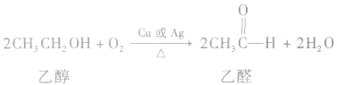  
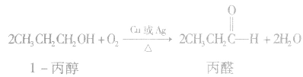  
说明a．在醇的催化氧化反应中，醇分子中有2 个α一H时，醇被氧化为醛；醇分子中有1个α—H时，醇被氧化为酮；醇分子中没有α一H时，醇不能发生上述催化氧化反应。   
b．乙醇也能被KMnO4酸性溶液、K2Cr2O7(重铬酸钾)酸性溶液氧化。

（4）羟基氢原子活泼性比较:

http://pic2.mofangge.com/upload/knowlageEx/05/20140104/201401041147322096893.pnghttp://pic2.mofangge.com/upload/knowlageEx/05/20140104/201401041147322722214.png均有羟基，南于这些羟基连接的基团不同，羟基上氢原子的活泼性也就不同，现比较如下：  
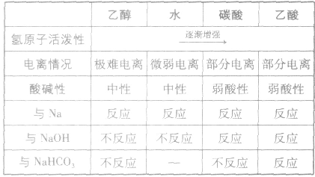

（5）乙醇的制备：乙烯水化法，淀粉/葡萄糖的发酵等……

例2 我国已逐步全面实施向车用汽油中添加乙醇，下列有关说法正确的是(　　)

A．乙醇是人类新发现的一种化石能源

B．乙醇燃烧会使环境污染加剧，引起酸雨

C．乙醇既能被强氧化剂(如酸性KMnO4溶液、K2Cr2O7溶液)氧化，也能与O2在Cu、Ag催化下氧化

D．乙醇与浓硫酸共热到170 ℃发生的反应属于取代反应

二、醛

（1）醛的通性

1．官能团：http://pic2.mofangge.com/upload/knowlageEx/05/20140105/201401050814321551151.png醛基总是在碳链的端点而不可能在两个碳原子之间。醛基(一CHO)的结构是 http://pic2.mofangge.com/upload/knowlageEx/05/20140105/201401050814322331618.png(分子中的http://pic2.mofangge.com/upload/knowlageEx/05/20140105/201401050814323111307.png叫做羰基)，电子式是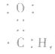醛基可以写成http://pic2.mofangge.com/upload/knowlageEx/05/20140105/201401050814328105238.png 等，但不能写成http://pic2.mofangge.com/upload/knowlageEx/05/20140105/201401050814328733013.png等。  
2，通式：饱和一元醛的通式为http://pic2.mofangge.com/upload/knowlageEx/05/20140105/201401050814329511252.png或http://pic2.mofangge.com/upload/knowlageEx/05/20140105/201401050814330132025.png醛可以分为脂肪醛和芳香醛、一元醛和二元醛等。  
3．化学性质：主要有强还原性，可与弱氧化剂如银氨溶液、新制Cu(OH)2反应，生成羧酸；其氧化性一般仅限于与氢加成而生成醇。醛基比较活泼，也能发生加聚和缩聚反应。  
4．检验方法：用银镜反应或与新制的Cu(OH)2共热来检验醛基.

**甲醛：**

1、分子结构  
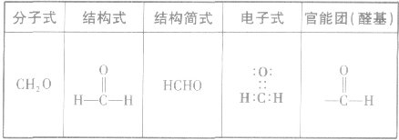  
注意：甲醛属于饱和一元醛，但又相当于二元醛。   
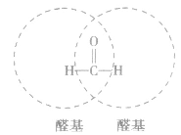  
2．物理性质  
甲醛也叫蚁醛。甲醛是最简单的醛，为无色、有刺激性气味的气体，易溶于水，能跟乙醇等互溶。35％～ 40％的甲醛的水溶液俗称福尔马林，具有杀菌、防腐性能等。  
注意：醛类中只有甲醛为气态(常温下)。甲醛有毒，不合格室内装修材料、家具释放的主要污染物是甲醛、苯等。   
3．化学性质   
(1)能被弱氧化剂氧化，最终产物为碳酸，碳酸分解产生CO2气体或生成碳酸盐。  
http://pic2.mofangge.com/upload/knowlageEx/05/20140105/201401050828193625785.pnghttp://pic2.mofangge.com/upload/knowlageEx/05/20140105/201401050828194242112.pnghttp://pic2.mofangge.com/upload/knowlageEx/05/20140105/20140105082819612866.pnghttp://pic2.mofangge.com/upload/knowlageEx/05/20140105/201401050828196905999.pnghttp://pic2.mofangge.com/upload/knowlageEx/05/20140105/201401050828197683429.png  
因此氧化剂的用量比乙醛多，   
(2)能发生缩聚反应：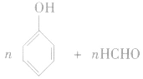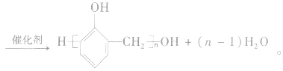   
4．甲醛的用途 (1)制酚醛树脂；(2)甲醛能使蛋白质变性，具有杀菌和防腐性能。稀释的福尔马林溶液可以用来保存动物标本和尸体，用作消毒剂等。

**乙醛：**

◇乙醛分子结构：  
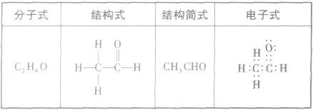

◇乙醛的性质：

1、物理性质  
乙醛是无色、有刺激性气味的液体，密度小于水，沸点为20．8℃。乙醛易挥发，易燃烧，能与水、乙醇、氯仿等互溶。冈为乙醛易挥发，易燃烧，故在使用纯净的乙醛或高浓度的乙醛溶液时要注意防火。   
3．化学性质   
乙醛分子中的醛基(http://pic2.mofangge.com/upload/knowlageEx/05/20140105/201401050824081551632.png)对乙醛的主要化学性质起决定作用。   
(1)加成反应  
乙醛分子中醛基上的碳氧双键与碳碳双键相似，能够发生加成反应。如使乙醛蒸气和氢气的混合气体通过热的催化剂，乙醛与氢气即发生加成反应：  
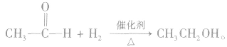  
说明：a．乙醛的催化加氢反应也是还原反应。   
b．常见的能发生加成反应的官能团(或基团)有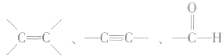等，但它们发生加成反应的条件不同。  
c．由乙醇的催化氧化反应和乙醛的催化加氢反应可知，乙醇和乙醛可在一定条件下相互转化：http://pic2.mofangge.com/upload/knowlageEx/05/20140105/201401050824084366203.png   
(2)氧化反应   
①与银氨溶液的反应——银镜反应   
Ag(NH3)2OH(氢氧化二氨合银)是一种弱氧化剂，能把乙醛氧化成乙酸，乙酸又与氨反应生成乙酸铵，而Ag+被还原成金属银附着在试管壁上，形成银镜，所以，这个反应叫做银镜反应。银镜反应常用来检验醛基的存在。工业上可利用这一反应原理，把银均匀地镀在玻璃上制成镜子或保温瓶胆(生产上常用含有醛基的葡萄糖作为还原剂)。  
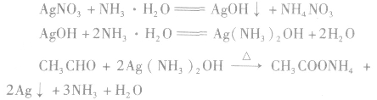  
注意a．实验所用试管(玻璃)要洁净。   
b．银氨溶液要新配制的，配制银氨溶液是向 AgNO3稀溶液中逐滴加入稀氨水，直到最初生成的沉淀恰好溶解为止。要防止氨水过量，并且必须随配随用，不可久置，否则会生成容易爆炸的物质。   
c．实验条件是水浴加热，不能直接加热煮沸。   
②与新制氢氧化铜的反应在试管里加入10％的NaOH溶液2mL，滴入2％的CuSO4溶液4～6滴，得到新制的氢氧化铜，振荡后加入乙醛溶液0．5mL，加热煮沸。观察并记录实验现象。  
实验现象：生成红色沉淀。  
实验结论：在加热的条件下，乙醛能与新制的氢氧化铜发生化学反应。  
乙醛与新制的氢氧化铜反应的实验中，涉及的主要化学反应是http://pic2.mofangge.com/upload/knowlageEx/05/20140105/201401050824087323894.pnghttp://pic2.mofangge.com/upload/knowlageEx/05/20140105/201401050824088106476.pnghttp://pic2.mofangge.com/upload/knowlageEx/05/20140105/201401050824088882154.png反应中新制的氢氧化铜将乙醛氧化为乙酸，它本身被还原为氧化亚铜(Cu2O)。Cu2O是红色固体，不溶于水，也不与乙酸反应。  
乙醛与新制的氢氧化铜的反应原理，可用于在实验室里检验醛基的存在，在医疗上检验尿糖。  
说明：a．制备新制的Cu(OH)2是在NaOH溶液中滴加少量CuSO4溶液，应保持碱过量；  
b．反应条件必须是加热到沸腾。   
③与氧气的反应乙醛如在一定温度和催化剂存在的条件下，也能被空气中的氧气氧化成乙酸：  
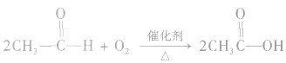  
在点燃的条件下，乙醛能在空气或氧气中燃烧。 乙醛完全燃烧的化学方程式为：http://pic2.mofangge.com/upload/knowlageEx/05/20140105/201401050824090283059.pnghttp://pic2.mofangge.com/upload/knowlageEx/05/20140105/201401050824091061913.png  
注意a．在工业上，可以利用乙醛的催化氧化反应制取乙酸。  
b．银氨溶液、新制氢氧化铜的氧化性很弱，乙醛能被这样的弱氧化剂氧化，原因是乙醛的还原性很强。由此推理，乙醛也易被酸性高锰酸钾溶液、溴水等氧化，高锰酸钾、溴被还原而使溶液褪色。

补充：

（1）醛类的制备——醇的氧化反应，烯烃的臭氧化，邻二醇的氧化

（2）醛类的特殊反应——羟醛缩合

例3 下列有关说法正确的是(　　)

A．醛一定含有醛基，含有醛基的物质一定是醛

B．含醛基的物质都能发生银镜反应，但不一定使酸性KMnO4溶液褪色

C．醛类物质常温常压下都为液体或固体

D．含醛基的物质在一定条件下可与H2发生还原反应

例4 下列试剂中，不能跟甲醛反应的是(　　)

①Ag(NH3)2OH；②新制Cu(OH)2；③O2；

④酸性KMnO4溶液；⑤CH3CH2OH

A．①②③ B．④⑤

C．④ D．⑤

**练习：**

1. 下列有关化学用语正确的是（ ）

A．乙烯的实验式：C2H4 B．乙醇的结构式：C2H6O

C．四氯化碳的电子式为：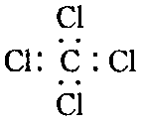 D．臭氧的分子式为：O3

2. A、B、C三种醇同足量的金属钠反应，在相同条件下产生相同体积的氢气，消耗这三种醇的物质的量之比为3:6:2，则A、B、C三种醇分子中的羟基数之比是 （ ）

A．3 ：2 ：1 B．2 ：6 ：3 C．3 ：6 ：2 D．2 ：1 ：3

3. 丙烯醇（CH2＝CH－CH2OH）可发生的化学反应有 （ ）

①加成 ②氧化 ③燃烧 ④加聚 ⑤取代

A．只有①②③ B．只有①②③④ C．①②③④⑤ D．只有①③④

4. 在2HCHO＋NaOH(浓)―→HCOONa＋CH3OH中，甲醛(　　)

A．仅被氧化

B．仅被还原

C．既未被氧化，又未被还原

D．既被氧化，又被还原

5. 下列实验能获得成功的是(　　)

A．将乙醛滴入银氨溶液中，加热煮沸制银镜

B．苯与浓溴水反应制取溴苯

C．向浓溴水中加几滴苯酚观察沉淀

D．2 mL 1 mol·L－1CuSO4溶液和4 mL 0.5 mol·L－1 NaOH溶液混合后加入0.5 mL 40%的乙醛溶液，加热煮沸观察沉淀的颜色

6. 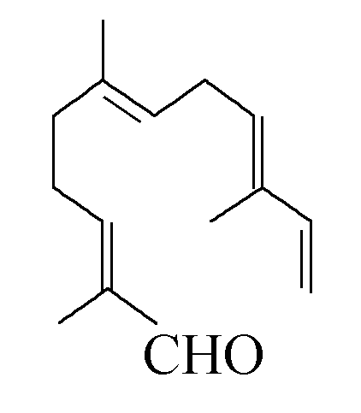从甜橙的芳香油中可分离得到如右图结构的化合物：

现有试剂：①高锰酸钾酸性溶液；②H2/Ni；③银氨溶液；④新制氢氧化铜悬浊液，能与该化合物中所有官能团都发生反应的试剂有(　　)

A．①② B．②③

C．③④ D．①④

7. 用2－氯丙烷制取少量的1，2－丙二醇，经过下列哪几步反应 （ ）

A．加成→消去→取代 B．消去→加成→水解

C．取代→消去→加成 D．消去→加成→消去

8. 按官能团分类，下列说法正确的是（ ）

A．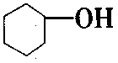属于芳香化合物 B．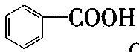属于羧酸

C．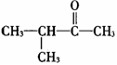属于醛类 D．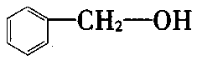属于酚类

9. 下列物质中，属于酮的是(　　)

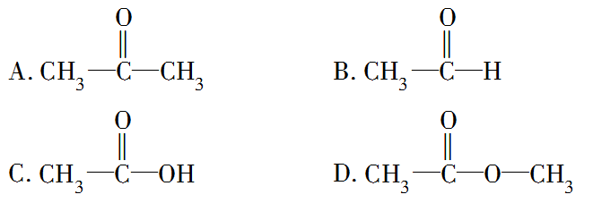

10. 有下列几种醇

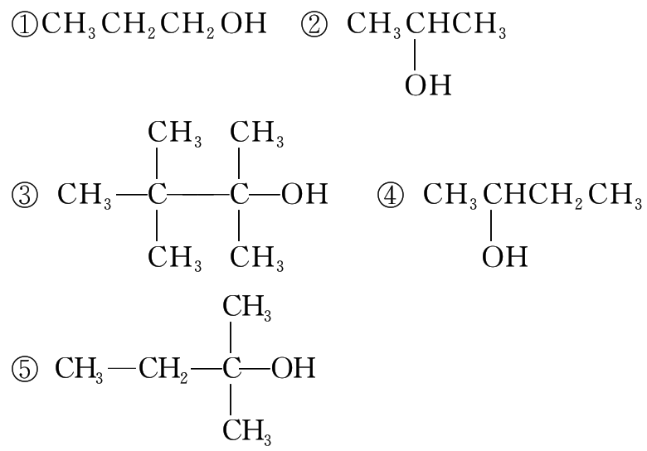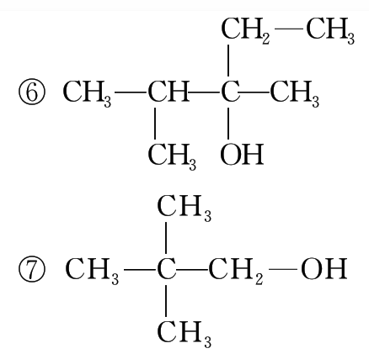

(1)其中能被氧化生成醛的是______(填编号，下同)，其中能被催化氧化，但不是生成醛的是________，其中不能被催化氧化的是________。

(2)与浓H2SO4共热发生消去反应只生成一种烯烃的是_______，能生成三种烯烃的是________，不能发生消去反应的是______。

11．已知乙醇和浓硫酸混合在140℃的条件下可发生如下反应：

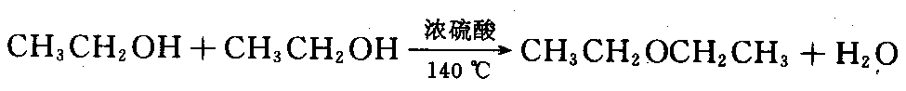

某有机化合物D的结构为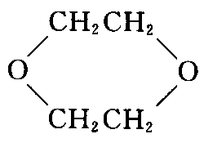，是一种常见的有机溶剂，它可以通过下列三步反应制得：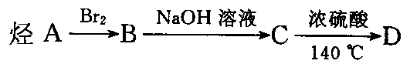

（1）根据以上信息推断：A ，B ，C 。（填结构简式）

（2）写出各步反应的化学方程式：

第一步 ，属于 反应。

第二步 ，属于 反应。

第三步 ，属于 反应。

12. 分子式为C3H7Br的有机物甲在适宜的条件下能发生如下一系列转化：

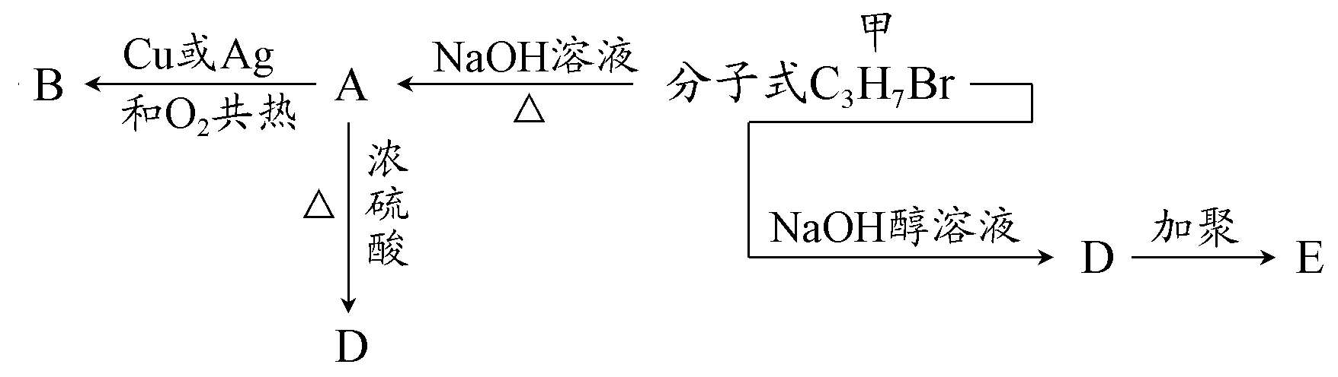

(1)若B能发生银镜反应，试回答下列问题：

①试确定有机物甲的结构简式：________；

②用化学方程式表示下列转化过程：

甲＋NaOH_______________________________________；

B＋[Ag(NH3)2]＋＋OH－―→______________________________________。

(2)若B不能发生银镜反应，请回答下列问题：

①试确定A的结构简式________；

②用化学方程式表示下列转化过程：

甲＋NaOH____________________________________；

A―→B：___________________________________________；

D―→E：________________________________________。